Rapport du site PrestaShop

Étape 1 : Téléchargez PrestaShop 1.7

Pour lancer l’installation, accédez d’abord au [site officiel de PrestaShop](https://www.prestashop.com/en) et choisissez la page de téléchargement. Maintenant, cochez les deux options données, puis cliquez sur l’option « Télécharger » pour démarrer le téléchargement comme indiqué ci-dessous.

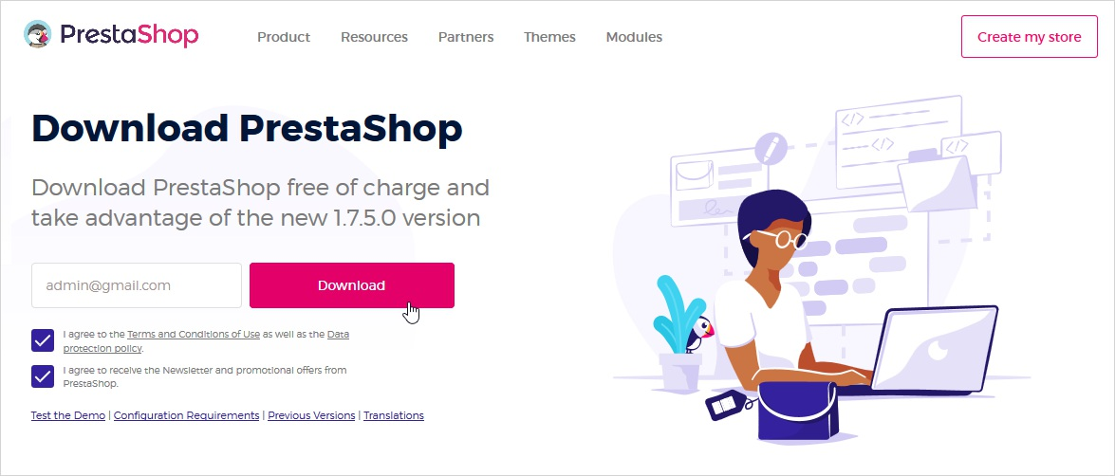

### Étape 2 : Décompressez le dossier

Après avoir téléchargé PrestaShop, extrayez le fichier Zip. Vous verrez trois dossiers, à savoir index.php, Instal_PrestaShop.html et le fichier prestashop.zip. Maintenant, vous devez extraire le fichier prestashop.zip comme indiqué ci-dessous.

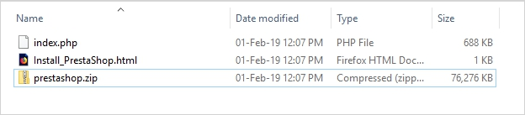

### Étape 3 : Préparez la base de données

Maintenant, créez une base de données pour votre site Web PrestaShop sur le serveur Web. Donnez lui un nom et cliquez sur le bouton « Créer ».

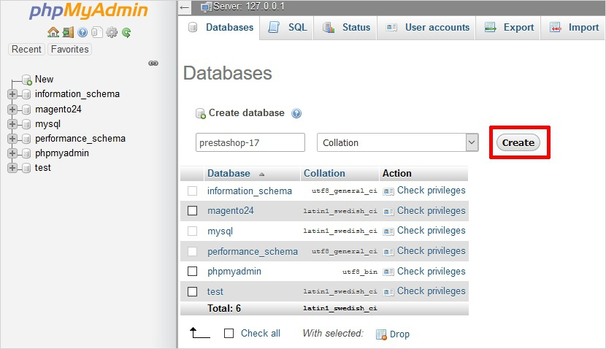

### Étape 4 : Exécutez l’assistant d’installation

#### **Étape 4.1 : Sélectionnez la langue**

Lancez le processus d’installation. Le premier écran que vous verrez ressemblera à celui illustré ci-dessous. De même, vous devez sélectionner la langue dans laquelle vous souhaitez installer PrestaShop. Étant donné que PrestaShop gère de nombreuses langues, vous pouvez donc choisir votre langue préférée dans le menu déroulant et cliquer sur le bouton « Suivant » pour continuer.

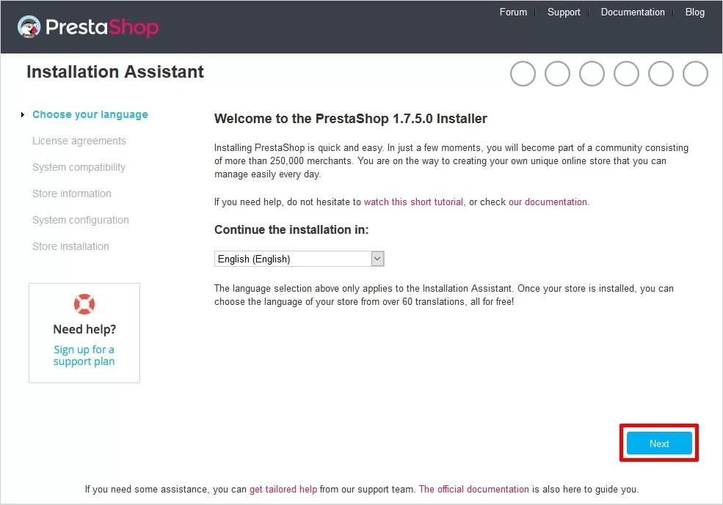

#### **Étape 4.2 : Accord de licence**

Vous verrez maintenant une page de contrat de licence, acceptez les conditions générales de vente, puis cliquez sur le bouton « Suivant ».

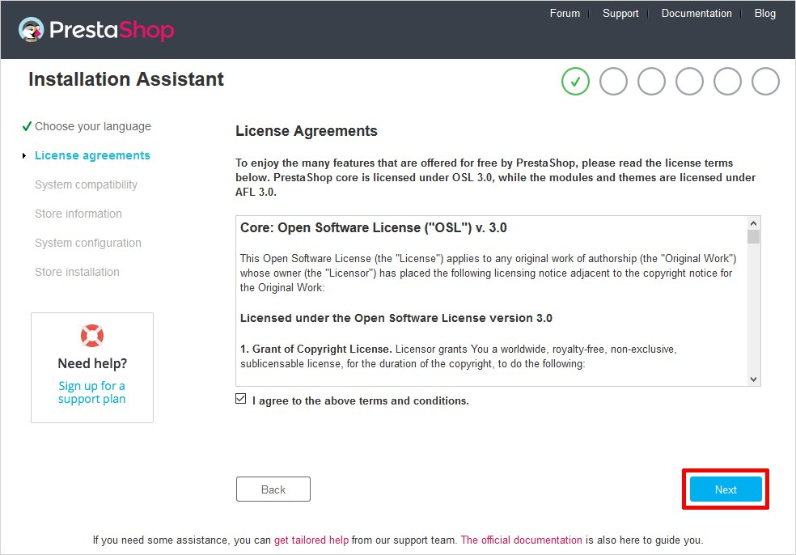

#### **Étape 4.3 : Compatibilité du système**

Votre serveur va être examiné pour déterminer s’il est compatible ou pas avec l’installation de PrestaShop 1.7. Après avoir tout configuré correctement, un message s’affichera en vert. Maintenant, cliquez sur le bouton « Suivant » pour aller à la page d’informations de la boutique.

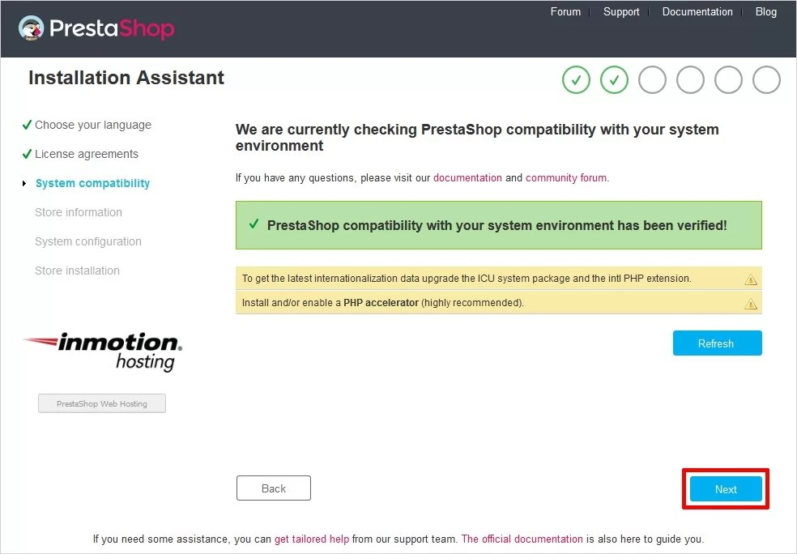

#### **Étape 4.4 : Page d’informations de la boutique**

Ici, vous devez ajouter des informations sur votre boutique en plus des informations concernant votre compte administrateur. De même, remplissez les informations telles que le nom de la boutique, l’activité principale de la boutique, le nom de l’administrateur, l’adresse e-mail et le mot de passe. Après avoir rempli toutes les informations, cliquez sur le bouton « Suivant » pour avancer.

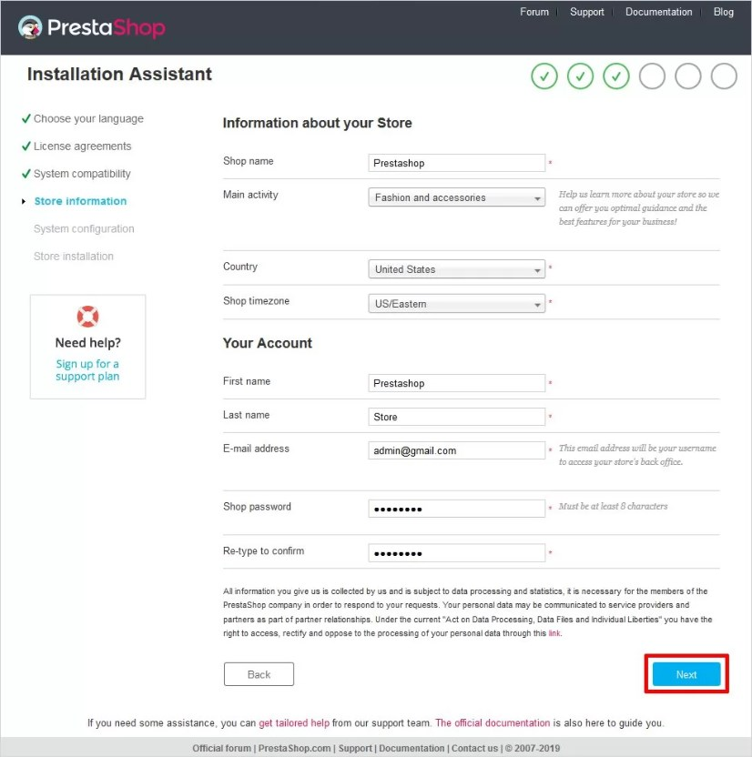

#### **Étape 4.5 : Configuration du système**

Vous devez maintenant ajouter les informations de la base de données que vous avez précédemment créées. Après avoir rempli les informations correctes, cliquez sur le bouton « Suivant » pour terminer l’installation.

Ici dans notre cas, nous avons installé Prestashop sur un serveur local, dans notre ordinateur local.

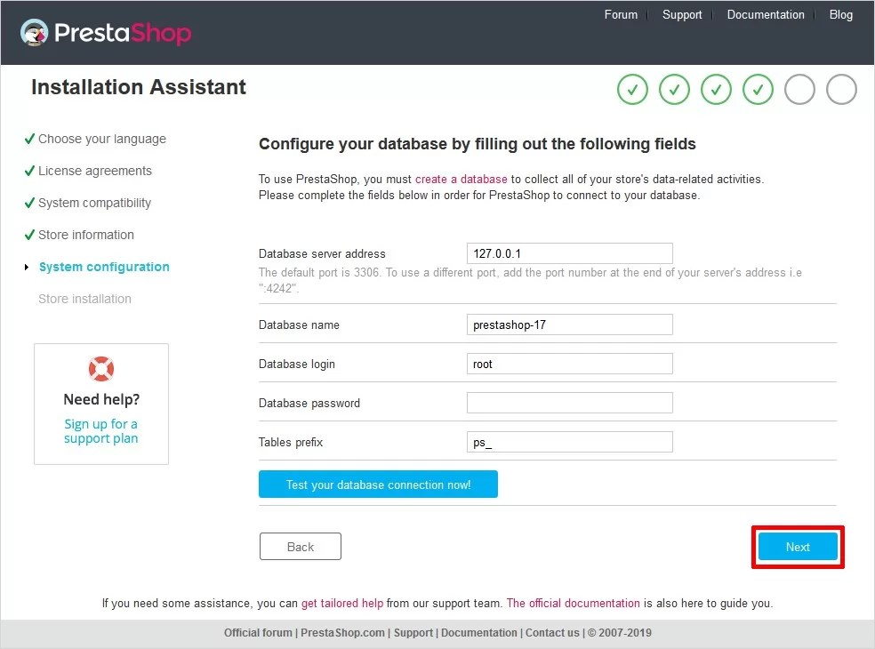

#### **Étape 4.6 : Installation de la boutique en ligne**

Maintenant, soyez simplement patient et attendez que le processus soit terminé à 100%. Rien de compliqué à faire pour l’instant 🙂

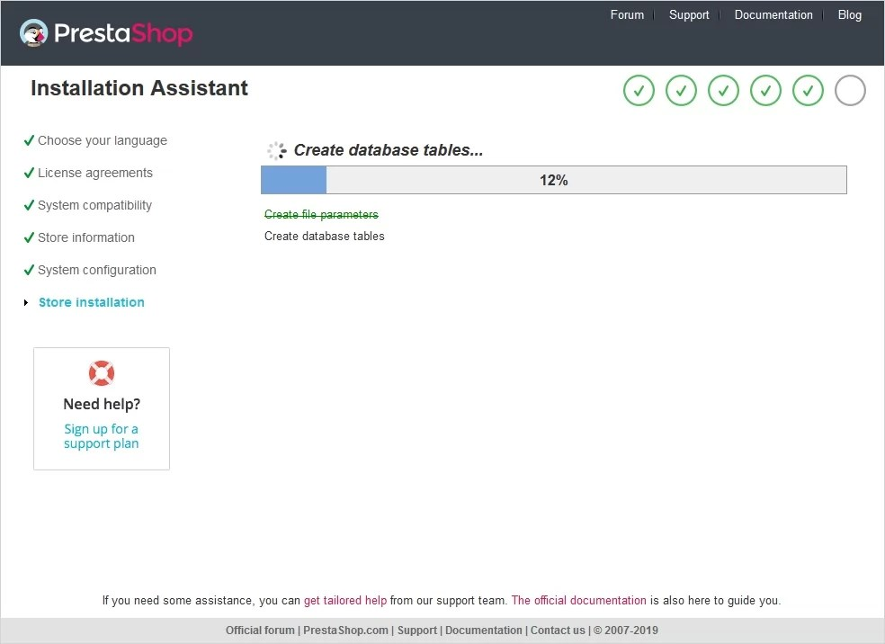

#### **Étape 4.7 : Installation terminée**

Ici, vous verrez un message indiquant que l’installation de la boutique est terminée. Vous pouvez maintenant choisir l’une des deux options proposées, à savoir le Back Office et le Front Office. Si vous sélectionnez l’option Front Office, vous pourrez voir la première page (ou la page d’accueil) du site Web. Cependant, si vous choisissez l’option Back Office, vous serez d’abord redirigé vers un lien qui vous proposera de supprimer le dossier d’installation.

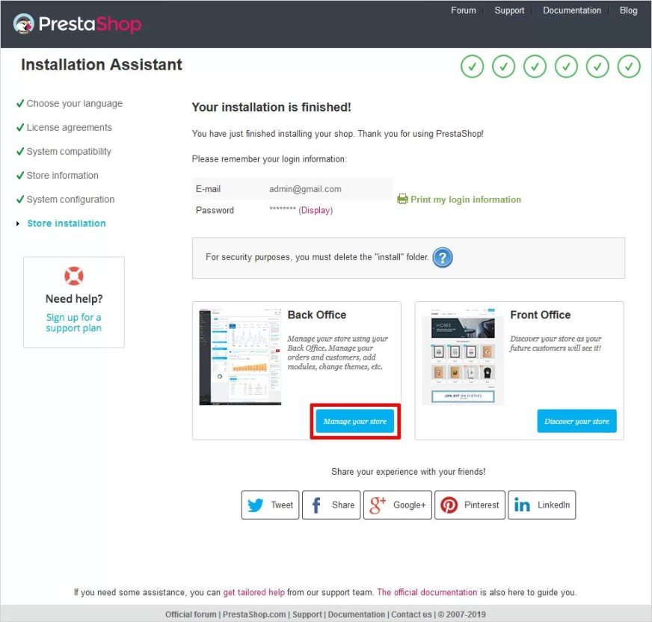

#### **Étape 4.8 : Supprimer le dossier d’installation**

Assurez-vous de ne pas oublier de supprimer le dossier d’installation une fois le processus terminé. Ceci est fortement recommandé pour des raisons de sécurité, car si vous ne le faites pas, n’importe qui pourra y accéder et pourra accéder à votre configuration.

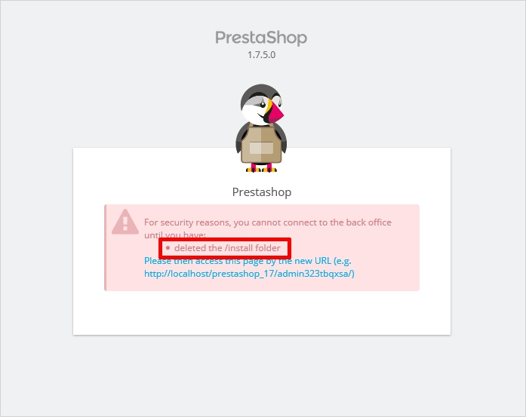

Allez dans le dossier racine → Sélectionnez le dossier « Installer », puis faites un clic droit puis supprimer.

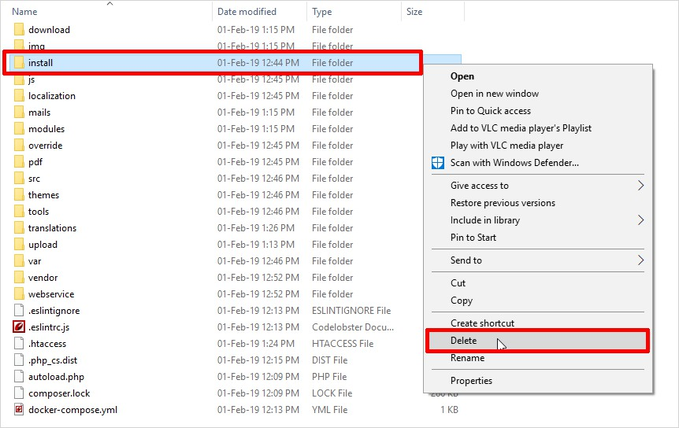

Après avoir supprimé le dossier d’installation, cliquez sur le lien visible sur l’écran « Veuillez ensuite accéder à cette page par la nouvelle URL », vous allez donc accédez au panneau d’administration (back office) de votre site web.

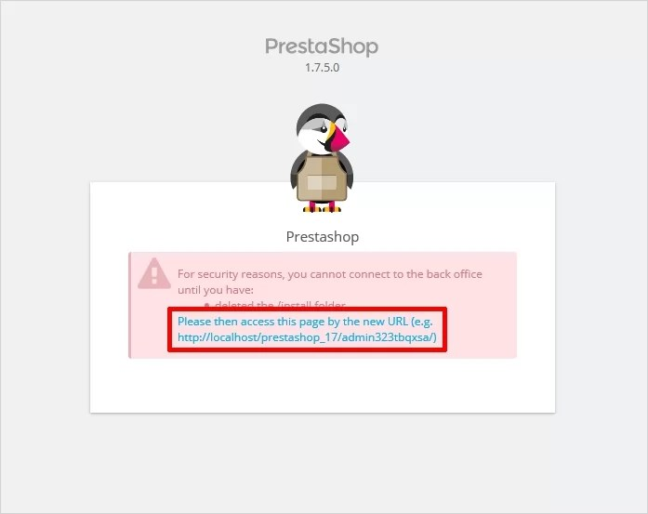

Voilà ! Votre nouvelle application PrestaShop est installée avec succès.

#### **Étape 5 : Page de connexion**

Après la suppression réussie du dossier d’installation, connectez-vous maintenant à votre boutique PrestaShop en remplissant les informations d’identification que vous avez saisies à l’installation.

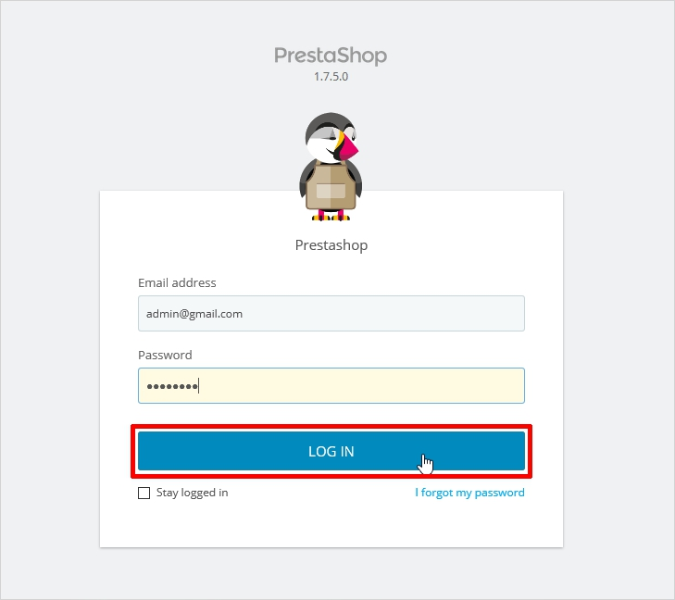

#### **Étape 6 : Tableau de bord PrestaShop**

Une fois que vous avez entré les bonnes informations d’identification, vous serez immédiatement redirigé vers votre tableau de bord PrestaShop. Dans le coin droit du tableau de bord, il y a une option « Voir ma boutique », cliquez dessus pour voir le front-end de votre site Web.

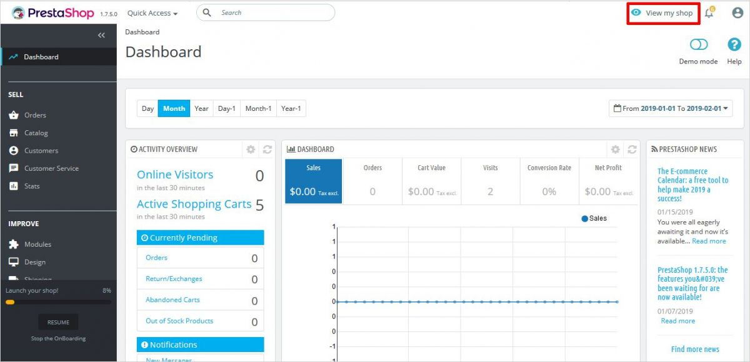

Néanmoins, il se peut qu’on vous montre quelque chose de similaire à ce qui est affiché ci-dessous avec un beau thème par défaut.

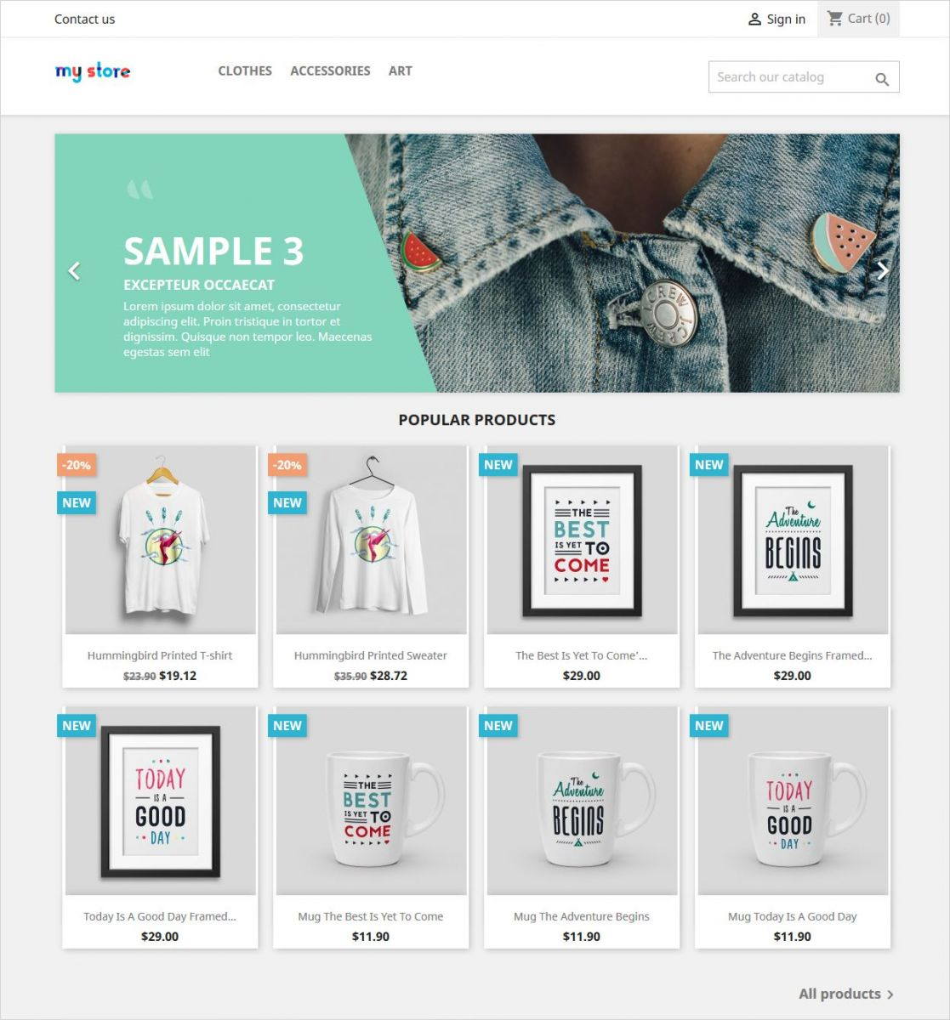

Alors, commencez le travail sans plus attendre.

J’ai choisi le thème par défaut parce que les autres thèmes n’ont pas marché.